一概述
1. SD总线模式下
CLK:时钟信号
CMD:双向命令和响应信号
DAT0-3:双向数据信号
VDD,VSS:电源和地信号
SD模式下允许有一个主机, 多个从机(即多个卡), 主机可以给从机分别地址. 主机发
命令有些命令是发送给指定的从机,有些命令可以以广播形式发送.
SD模式下可以选择总线宽度, 即选用几根DAT信号线, 可以在主机初始化后设置.
2. SD总线协议
SD模式下的命令和数据流都有一个开始位和结束位.
>命令: 是在CMD上传输的用于启动一个操作的比特流. 由主机发往从机, 可以是点对点也可以是广播的.
>响应: 是在CMD上传输的用于之前命令回答的比特流. 由从机发往主机.
>数据: 是在DAT上传输的比特流, 双向传输.
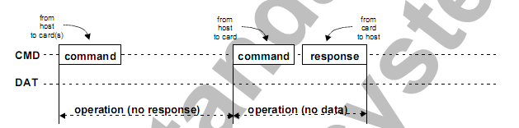
无响应模式 无数据模式

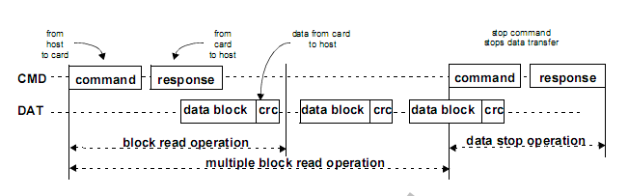
多块读操作模式
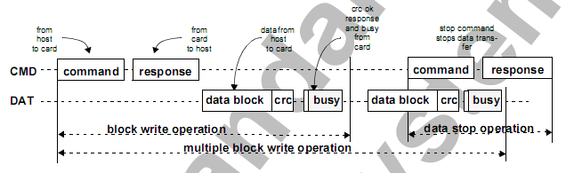
多块写操作模式

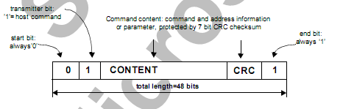
命令格式
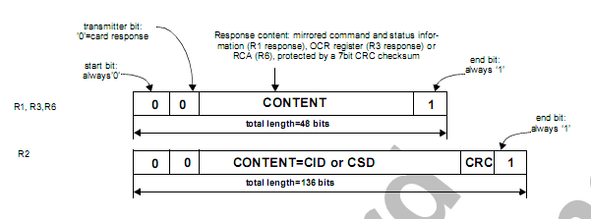
响应格式
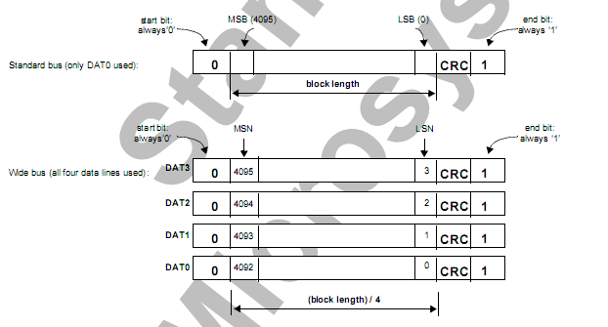
数据格式

SD卡上电后会自动初始化,通过给卡发送CMD0也可以复位卡.

二.SD卡命令描述.
1.广播命令:
给所有卡都发送, 某些命令需要响应.
2.点对点命令
给指定地址的卡发送, 需要响应.

SD卡系统有两种工作模式:
- 卡识别模式.
主机上电复位后即处于此模式,它会在总线上等待卡. 卡复位后也处于此模式, 直到SEND_RCA(CMD3)命令到来.
- 数据传输模式.
卡收到SEND_RCA(CMD3)命令后即进入此模式. 主机识别到卡后也进入此模式.
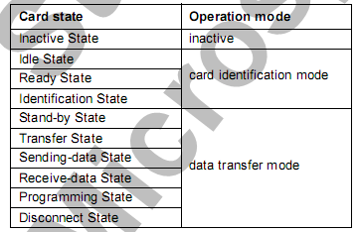
卡状态和工作模式对照表

- 卡识别模式.
此模式下主机复位总线所有的卡, 验证工作电压, 询问卡的地址. 这个模式下所有数据的传输都是只通过CMD线来完成.
- 卡的复位.
当卡上电或收到GO_IDLE_STATE (CMD0)命令后, 卡即进入Idle State状态. 此时卡将其RCA设为0, 相关寄存器设为传输稳定的最优模式.
- 工作电压验证
每个卡的最高和最低工作电压存储在OCR. 只有当电压比配时, CID和CSD的数据才能正常传输给主机.
SD_SEND_OP_COND (ACMD41)命令用来判断卡的工作电压是否符合, 如果不符合的话, 卡应该放弃总线操作, 进入Inactive State状态. 在发送SD_SEND_OP_COND (ACMD41)命令前记得要首先发送APP_CMD (CMD55).
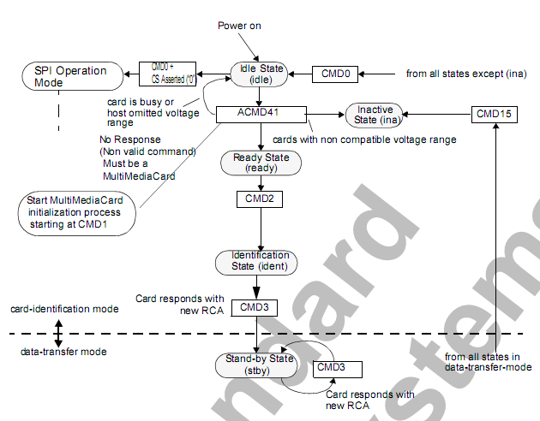
卡的状态变换图.
ACMD41命令响应中的BUSY位也用于卡表示其还没准备好, 主机此时应重发ACMD41命令,直到卡准备好.
主机在这个阶段的ACMD41中不允许改变工作电压, 如果确实想改变的话, 应该先发送CMD0, 然后再发送改变后的ACMD41.
GO_INACTIVE_STATE (CMD15)命令用于使指定地址的卡进入Inactive State模式.
- 卡识别过程.
ALL_SEND_CID (CMD2)命令用于获取卡的CID信息, 如果卡处于Ready State, 它就会在CMD线上传送它的CID信息, 然后进入Identification State模式. 紧接着发送CMD3 (SEND_RELATIVE_ADDR)命令, 用于设置卡新的地址. 卡收到新的地址后进入Stand-by State模式.

- 数据传输模式.
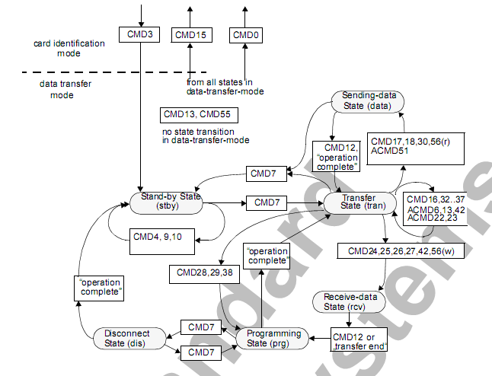
数据传输模式下卡的状态转变图
进入数据传输模式后, 主机先不停的发送SEND_CSD (CMD9)命令获取卡的CSD信息.
SET_DSR (CMD4)用于设置卡的DSR寄存器, 包括数据总线宽度, 总线上卡的数目, 总线频率, 当设置成功后, 卡的工作频率也随之改变. 此步操作是可选的.
CMD7命令用于使指定地址的卡进入传输模式, 任何指定时刻只能有一个卡处于传输模式.
传输模式下所有的数据传输都是点对点的, 并且所有有地址的命令都需要有响应.
.所有读命令都可以由CMD12命令停止,之后卡进入Transfer State. 读命令包括单块读(CMD17), 多块读(CMD18), 发送写保护(CMD30), 发送scr(ACMD51)和读模式一般命令(CMD56).
.所有写命令都可以由CMD12命令停止. 写命令包括单块读(CMD24), 多块读(CMD25), 写CID(CMD26), 写CSD(CMD27),锁和解锁命令(CMD42)和写模式一般命令(CMD56).
.当写命令传输完成后, 卡进入Programming State(传输成功)或Transfer State(传输失败)
.如果一个卡写操作被停止,但其前面数据的CRC和块长度正确, 数据还是会被写入.
.卡要提供写缓冲, 如果写缓冲已满并且卡处于Programming State, DAT0保持低BUSY.
.写CID,CSD, 写保护, 擦除命令没有缓冲, 当这些命令没完时, 不应发送其他的数据传输命令.
.参数设置命令在卡被编程时是不允许发送的, 这些命令包括设置块长度(CMD16), 擦除块起始(CMD32)和擦除块结束(CMD33).
.当卡正编程时读命令是禁止的.
.用CMD7使另一个卡进入Transfer State不会终止当前卡的编程和擦除, 当前卡会进入Disconnect State并且释放DAT线.
. Disconnect State模式的卡可通过CMD7重新被选中,此时卡进入Programming State并且使能busy信号.
. CMD0或CMD15会终止卡的编程操作, 造成数据混乱, 此操作应禁止.
- 总线宽度选择命令
ACMD6命令用于选择总线宽度, 此命令只有在Transfer State有效. 应在CMD7命令后使用.
- 块读命令
块是数据传输的最小单位, 在CSD (READ_BL_LEN)中定义, SD卡为固定的512B.
每个块传输的后面都跟着一个CRC校验. CMD17(READ_SINGLE_BLOCK)用于传输单个块,传输完之后,卡进入Transfer State. CMD18 (READ_MULTIPLE_BLOCK)用于多个块的传输,直到收到一个CMD12命令.
- 块写命令
与块读命令类似, 每个块传输的后面都跟着一个CRC校验.卡写数据时会进行CRC校验.
多块写比重复的单块写更能提高效率.
如果CSD中的WRITE_BLK_MISALIGN没设置, 并且发送的数据不是块对齐的, 卡会设置状态寄存器中的ADDRESS_ERROR位,并且进入Receive-data-State状态等待停止命令.此时写操作也会停止, 并且卡会设置其的WP_VIOLATION位.
如果写缓冲满的话, 卡会停止接受WRITE_BLOCK命令. 此时主机应发送SEND_STATUS (CMD13)命令, 卡返回数据的READY_FOR_DATA位标志卡是否准备好接受新的数据.
在多块写操作中通过事先发送ACMD23命令可提高写速度. ACMD23用于定义接下来要写数据的块的数目. 每次多块写操作后, 这个值又被设为默认的1.
ACMD22会使卡返回写成功的块数目.
- 擦除命令
擦除命令的顺序是: ERASE_WR_BLK_START(CMD32),ERASE_WR_BLK_END(CMD33)and ERASE (CMD38).
如果(CMD38或(CMD32, 33)接收到出错信息, 卡会设置状态寄存器中的ERASE_SEQ_ERROR 位并且重新等待新的命令时序.
如果接收到时序错误命令, 卡会设置其ERASE_RESET位并且重新等待新的命令时序.
- 写保护管理
三种机制:
-.写保护物理开关
-.卡内部写保护
通过设置CSD中的WP_GRP_ENABLE位和WP_GRP_SIZE位, SET_WRITE_PROT和CLR_WRITE_PROT命令用来设置和清除保护机制.
-. 密码保护.

三. 时钟控制
如果主机要发送1K的数据, 但是主机缓冲区只有512B, 那么主机可以在发送完前512B后, 可以先停止时钟, 然后把后512B填充入缓冲区, 再启动时钟, 这样卡并不会检测要两次发送之间的间隔, 认为其是一次完整的数据发送过程.

四 CRC校验
1.CRC7
CRC7用于所有的命令, 除R3以外的响应, 以及CID和CSD寄存器.
2.CRC16
CRC16用于数据块的校验

五. 错误类型.
1. CRC错误和命令非法错误
命令的CRC校验出错, 卡设置其状态寄存器的COM_CRC_ERROR位.
非法命令错误, 卡设置其状态寄存器的ILLEGAL_COMMAND位.非法命令包括:不支持的命令,未定义的命令以及当前状态不支持的命令.
2. 读,写和擦除超时.
卡应该在指定的时间内完成一个命令或返回移动的错误信息. 如果在指定的超时时间内主机收不到响应, 应认为卡停止工作, 应重新复位卡.

六 命令
1. 命令类型:
- bc不需要响应的广播命令.
- bcr需要响应的广播命令. 每个卡都会独立的接收命令和发送响应.
- ac点对点命令, DAT线上没数据
- adtc点对点命令, DAT线上有数据

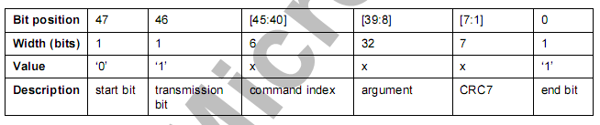
所有命令均遵守上图中的格式, 总共48位. 首先是1个起始位0, 接着是1个方向位(主机发送位1), 6个命令位( 0-63 ), 32位参数(有些命令需要), CRC7位校验, 1个停止位.

2.卡命令根据不同的类型分成了不同的Class, 见下表,其中Class0,2,4,5,8是每个卡都必须支持的命令, 不同的卡所支持的命令保存在CSD中.
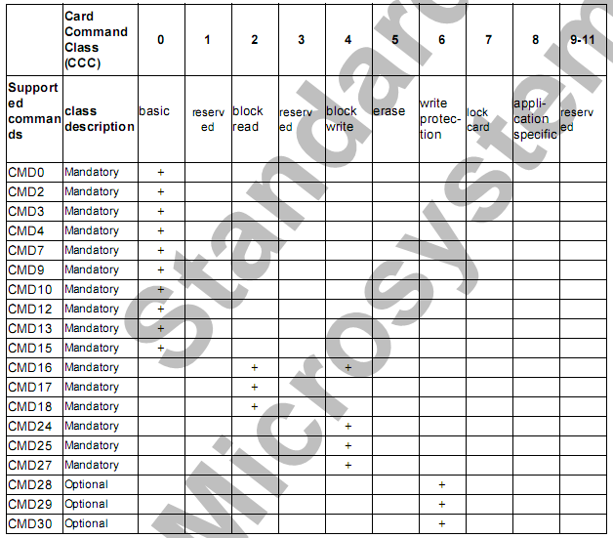
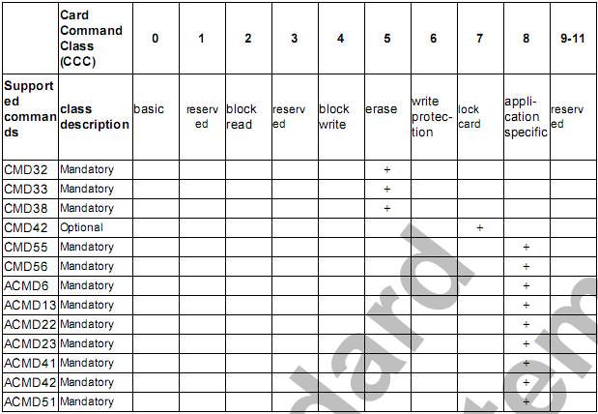

3.命令详细描述
1)基本命令Class0
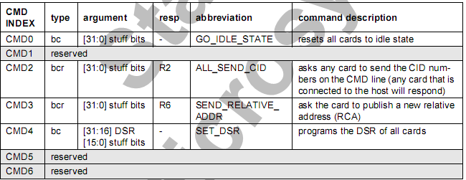
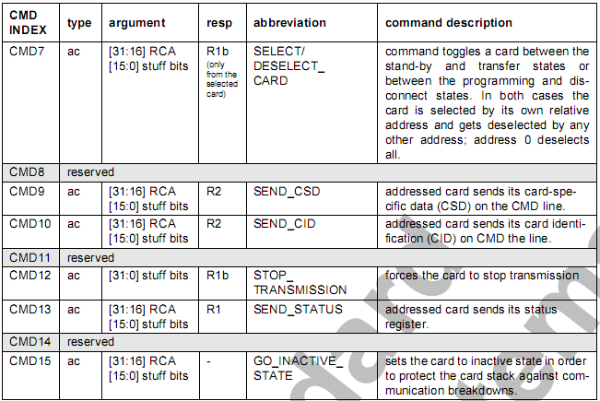
2)读命令Class2
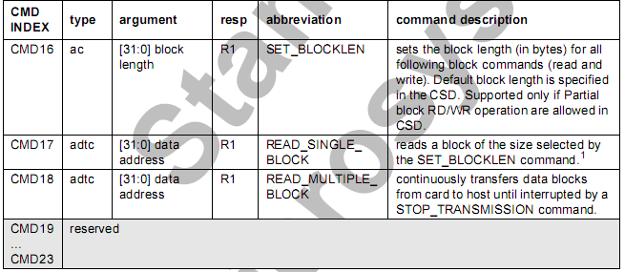
3)写命令Class4
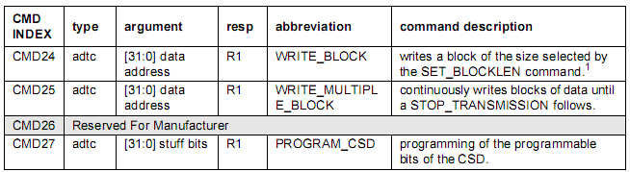
3)擦除命令Class5
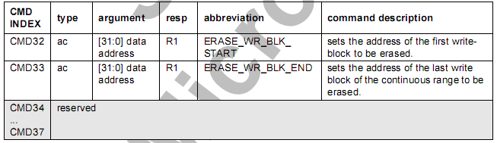
4)应用特定命令Class8
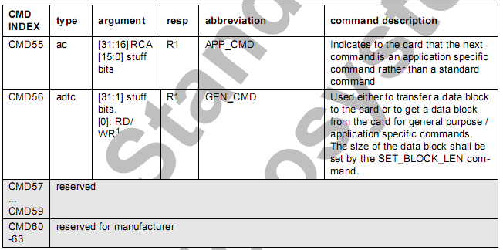
下表中的所有命令使用前都应先跟一个APP_CMD(CMD55)命令

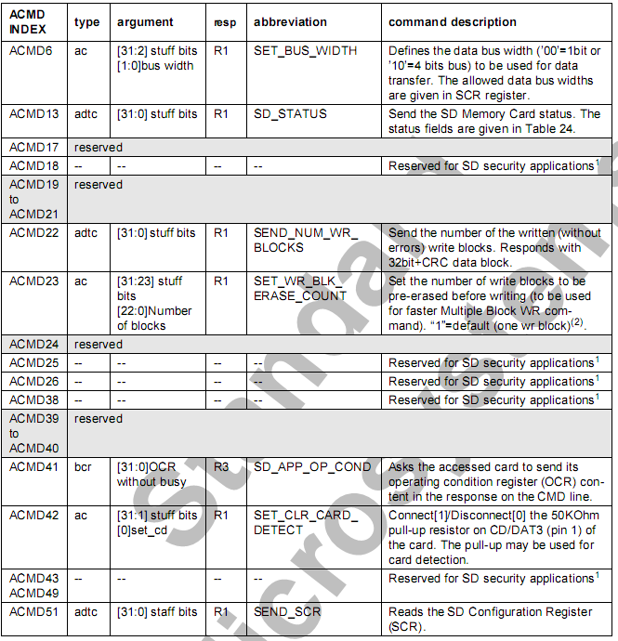

七. 卡状态转换表
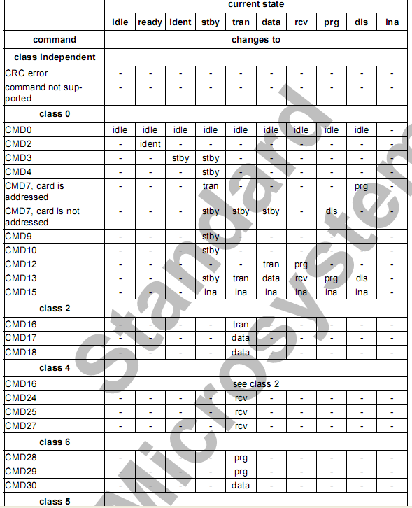

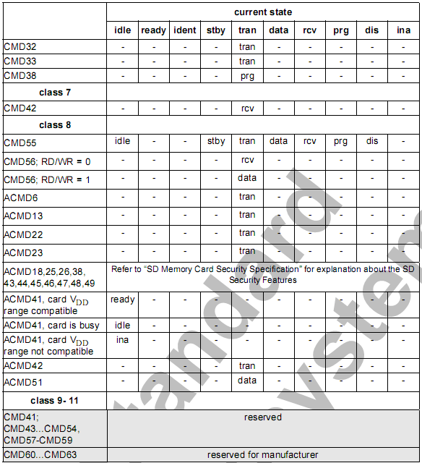

八. 应答.
所有的应答都是通过CMD发送,不同的应答长度可能不同.总共有四种类型的应答.
1. R1: 长度位48位.注意每个块传输完成后有一个BUSY位.
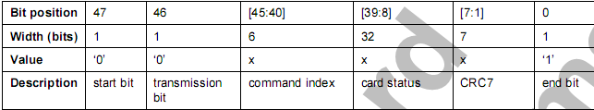

2.R1b:与R1类似, 只是将BUSY位加入响应中.

3.R2(CID CSD寄存器) : 长度为136位, CID为CMD2和CMD10的应答, CSD为CMD9的应答.
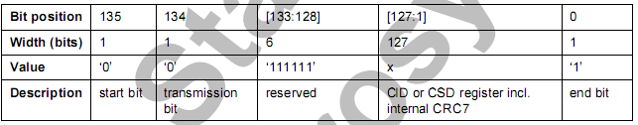
4.R3(OCR寄存器):长度位48位. 作为ACMD41的应答.
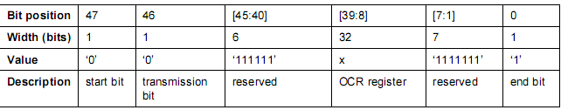
5.R6(RCA地址应答):长度为48位
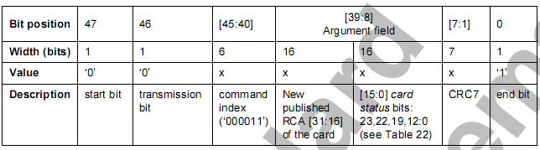

九. 卡的状态
SD卡支持两种状态:
-卡状态:与MMC卡兼容.
-SD卡状态:扩充到了512位.
1.卡状态:
R1应答包含一个32位的卡状态.见下表.
其中Type中的含义为:
E:错误位. S:状态位. R:根据命令在响应中设置.
X:根据在命令执行期间设置, 必须再次读此位才能获得命令执行后的情况.

Clear Condition:
A: 与卡的当前状态有关
B: 总是与命令有关,无效的命令会清除此位.
C: 通过读此位来清除

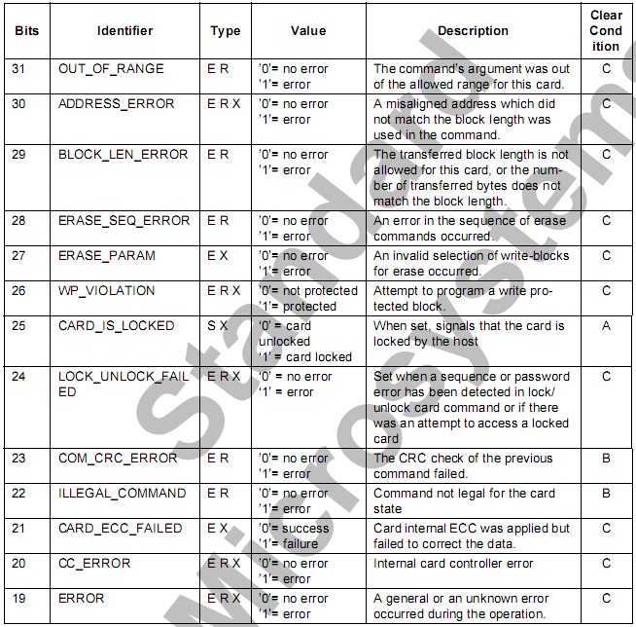
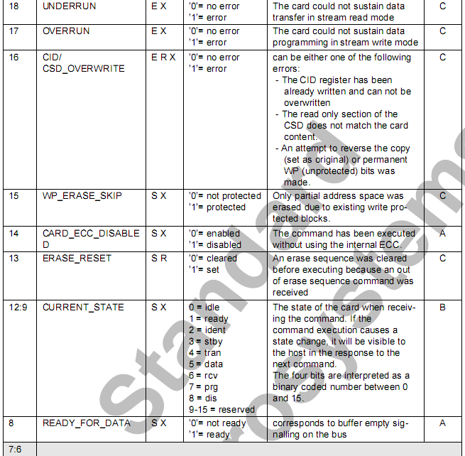
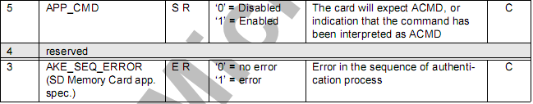

下表指明了哪些命令可能使哪些位产生变化
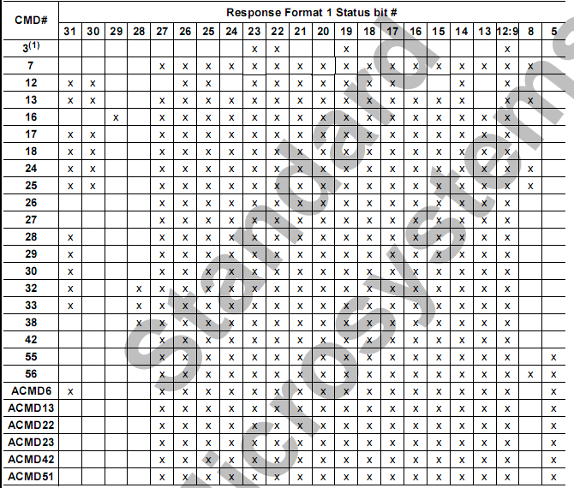
2.SD卡状态:
这些位通过DAT线传输, 并伴有CRC16校验. 其是作为ACMD13的应答.
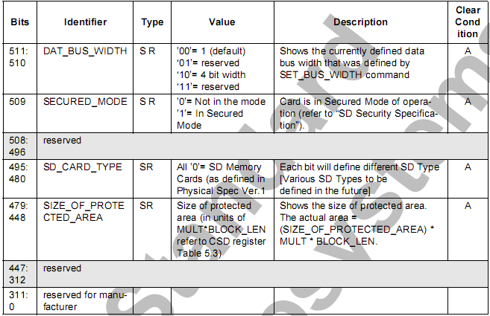
十. 卡存储器形式.
-块:块是基本读写命令的单位,它可以是固定的或可变的. 关于块的大小以及其是否可变性存储在CSD中.
-扇区:扇区是擦除命令的单位, 它是固定的值,保存在CSD中.

十一. 时序图
时序图中字母含义:
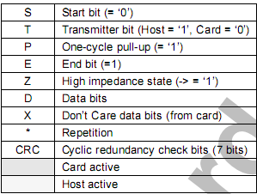
1.命令和应答
1)卡识别和卡工作电压确认模式:CMD2,ACMD41
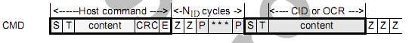
2)地址分配模式:CMD3
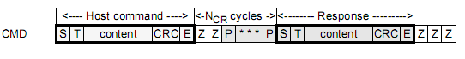
3)数据传输模式:
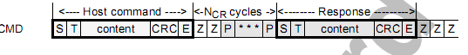
4)命令结束->下一个命令:
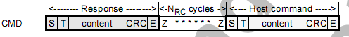
5)两个命令直接
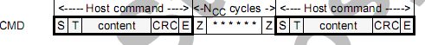

2.数据读.
1)单块读:CMD17
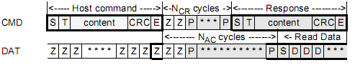
2)多块读:
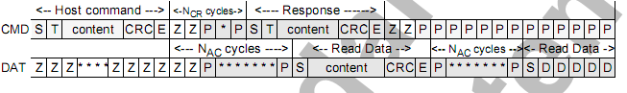
读过程时序.
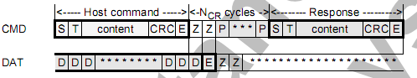
停止命令时序
3.数据写
1)单块写:
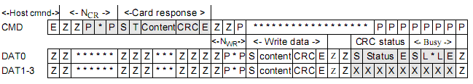
注意Busy信号.
2)多块写:
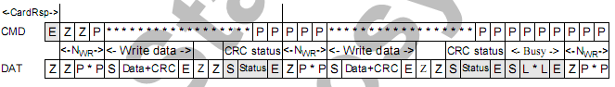
多块写命令时序
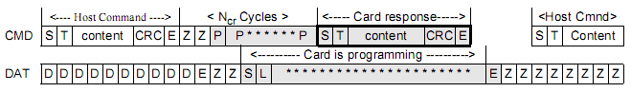
停止命令时序
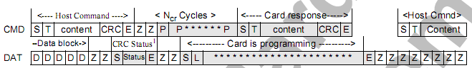
卡主动停止时的时序

4.时序值
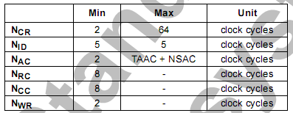

十二.寄存器.
SD卡有六个寄存器OCR, CID, CSD, RCA, DSR and SCR. 其中前四个保存卡的特定信息, 后两个用来对卡进行配置.
1.OCR寄存器:保存有卡支持的工作电压, 支持的话相应的位置1,否则为0.
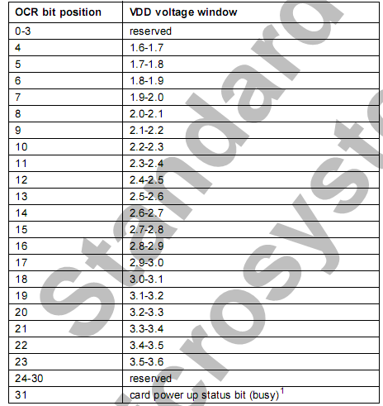
2.CID:保存有卡的身份信息.
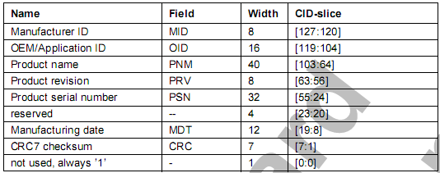
3.CSD保存有如何访问卡的信息.
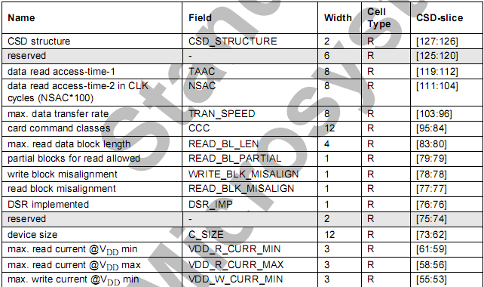
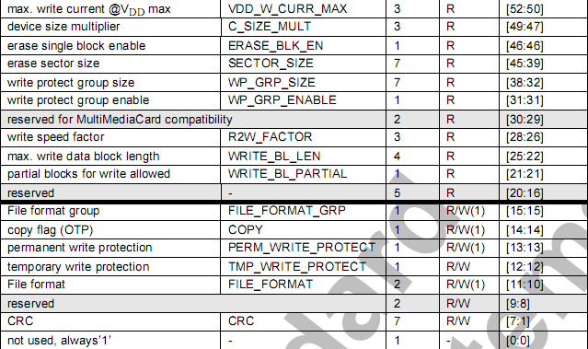
TAAC定义了数据访问的异步时间部分. NSAC为数据访问最坏需要的异步时间.
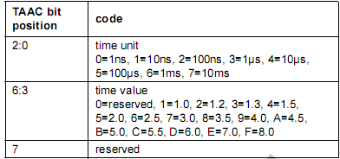
TRAN_SPEED定义了单条DAT线上的最快速度:
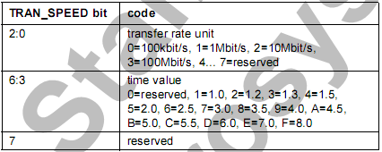
CCC:SD卡支持的命令集
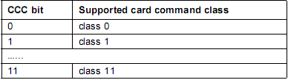
READ_BL_LEN:最大读块长度. WRITE_BL_LEN等于READ_BL_LEN
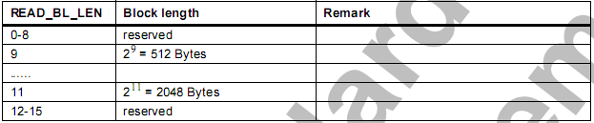
DSR_IMP: DSR寄存器是否允许配置, 1为允许,0为不允许.
FILE_FORMAT: SD卡上的文件格式.
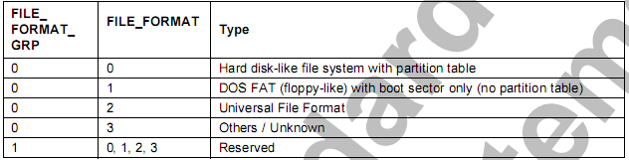

4.RCA保存有卡的地址信息.
5.DSR用于配置卡, 默认值为0x404
6.SCR寄存器也保存有卡的特定信息.
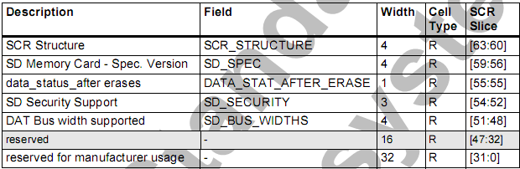
SD_BUS_WIDTHS指明卡支持的传输类型.
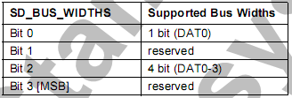

第二部分 S3C2410 SD卡控制器
一 SDI操作
1.CPU寄存器设置过程.
1)正确设置SDICON寄存器.
2)正确设置SDIPRE寄存器.
3)等待74个时钟信号初始卡.
2.CMD命令发送过程.
1)向SDICARG寄存器中写入发送的参数.
2)确定命令类型并且通过设置SDICCON[8]来启动命令.
3)确定命令是否发送完成. 没应答的话看SDICSTA[11], 有应答的话看SDICSTA[9].
4)清除SDICSTA中的相应位.
3.数据传输过程.
1)向SDITIMER中写入超时值.
2)向SDIBSIZE中写入块大小的值.
3)设置块模式,总线宽度等, 通过SDIDCON启动传输.
4)通过SDIFSTA检查TxFIFO是否可用, 再通过SDIDAT写入发送数据.
5)通过SDIFSTA检查RxFIFO是否可用, 再通过SDIDAT读入接收数据.
6)通过检查SDIDSTA[4]确定传输过程已完成.
7)清除SDIDSTA中的相应位.
4. SDIO有两种工作模式,中断和读等待模式.

二. SDI寄存器.
1.SDICON:SDI控制寄存器
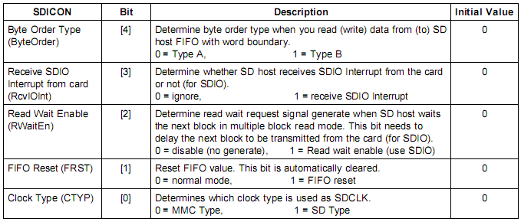
字节序类型:
Type A: D[7:0] D[15:8] D[23:16] D[31:24]
Type B: D[31:24] D[23:16] D[15:8] D[7:0]

2.SDIPRE:波特率预分频寄存器.

3. SDICARG:SDI命令参数寄存器

4. SDICCON:SDI命令控制寄存器.
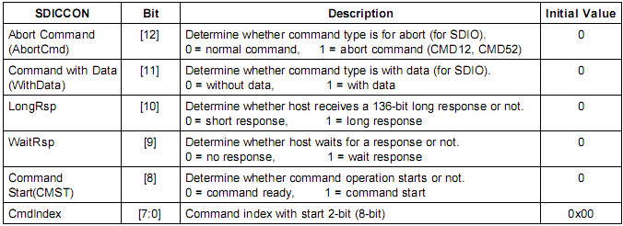

5. SDICSTA:SDI命令状态寄存器.
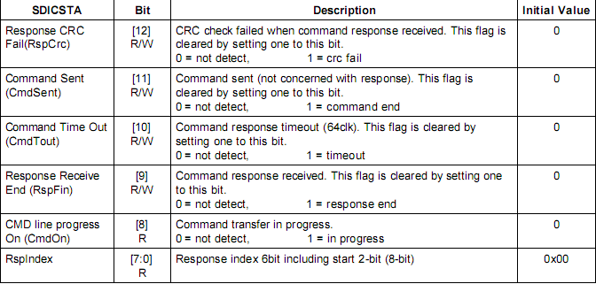

6.SDIRSP0-SDIRSP3:命令响应寄存器

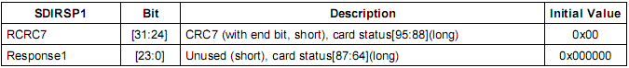
7. SDIDTIMER:SDI超时寄存器.
8. SDIBSIZE:SDI块大小寄存器.

9. SDIDCON:SDI数据控制寄存器
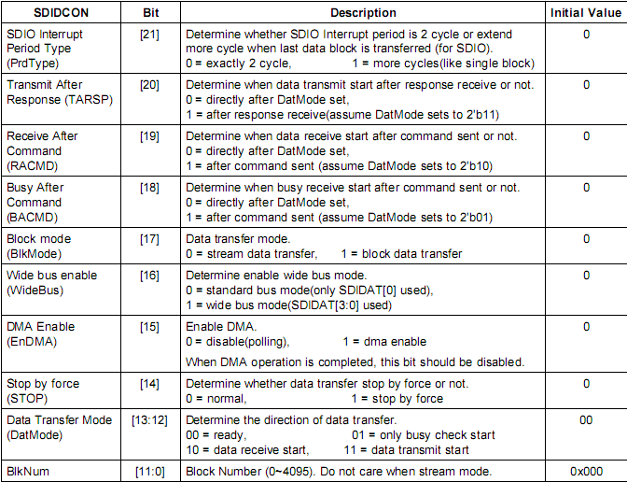

10. SDIDCNT:SDI数据维持寄存器.
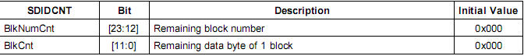

11. SDIDSTA:SDI数据状态寄存器
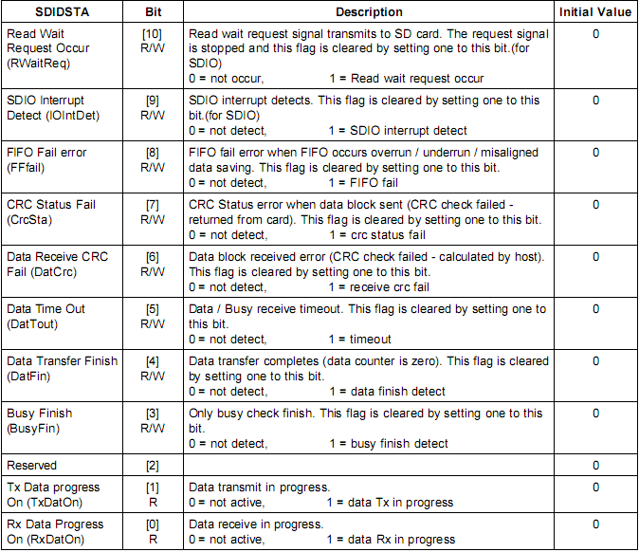
12. SDIFSTA:SDI FIFO状态寄存器
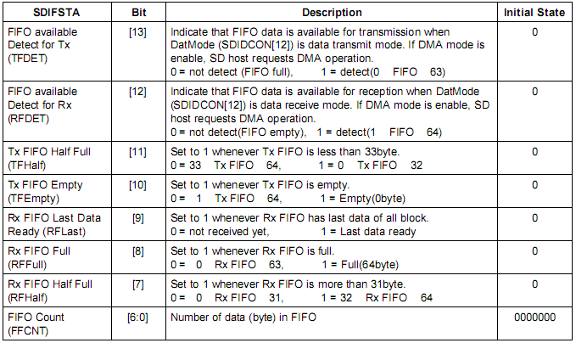

13. SDIDAT:SDI数据寄存器

